温馨提示：
此题库为Word版，请按住Ctrl,滑动鼠标滚轴，调节合适的观
看比例，点击右上角的关闭按钮可返回目录。
考点2 牛顿定律的应用
1.（2010·全国Ⅰ理综·T15）．如右图1，轻弹簧上端与一质量为m的木块1相连，下端与另一质量为M的木块2相连，整个系统置于水平放置的光滑木板上，并处于静止状态。现将木板沿水平方向突然抽出，设抽出后的瞬间，木块1、2的加速度大小分别为、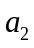。重力加速度大小为g。则有（ ）
A．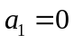，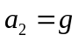 B．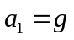，
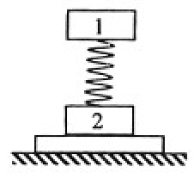
C．，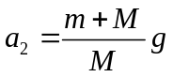 D．，
图1
【命题立意】本题以一根轻弹簧连接两个物体为一个平衡系统，当最底下的木板被抽出,求此瞬间两木块的加速度，是一种常见题型，属于比较简单的题目，体现了高考还是以常规题型为主，注重基础知识的考查,本题主要考查应用牛顿第二定律求瞬时加速度问题，关键是区分瞬时力与延时力。
【思路点拨】解答本题时可按以下思路分析：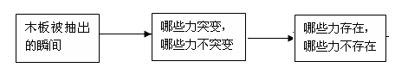
【规范解答】选C，在抽出木板的瞬时，弹簧对1的支持力和对2的压力并未改变。1物体受重力和支持力，mg=F,a₁=0，2物体受重力和压力，根据牛顿第二定律a₂==g
【类题拓展】瞬时问题的分析方法
在求解涉及弹簧、绳子等的瞬时问题时,可从以下两个方面去进行分析
1、变化瞬间力未能变的情况,像弹簧、橡皮筋等物体两端连接其他物体时,若其一端受力有变化,则不会引起这些物体上的力立即发生变化,原因是它们的形变需要一定的时间.
2、变化瞬间力发生突变的情况,像用绳、轻杆、硬的物质连接物体时,当其连接物体的受力发生变化时,将会引起绳、轻杆等物体上力的突变.
2.（2010·四川理综·T23）质量为M的拖拉机拉着耙来耙地，由静止开始做匀加速直线运动，在时间t内前进的距离为s。耙地时，拖拉机受到的牵引力恒为F，受到地面的阻力为自重的k倍，耙所受阻力恒定，连接杆质量不计且与水平面的夹角θ保持不变。求：
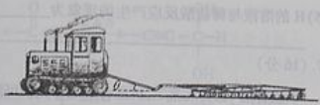
(1)拖拉机的加速度大小。
(2)拖拉机对连接杆的拉力大小。
(3)时间t内拖拉机对耙做的功。
【命题立意】结合受力分析，
主要考察牛顿第二定律的应用
由运动公式求出加速度a
根据牛顿第二定律由加速度a求合外力
拖拉机对连接杆的拉力
【思路点拨】

【规范解答】

⑴拖拉机在时间t内匀加速前进s，根据位移公式

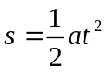 ①
变形得
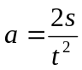 ②
⑵对拖拉机受到牵引力、支持力、重力、地面阻力和连杆拉力T，根据牛顿第二定律
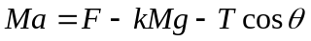 ③
②③联立变形得
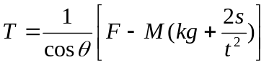 ④
根据牛顿第三定律连杆对耙的反作用力为
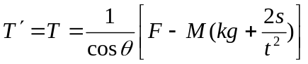 ⑤
拖拉机对耙做功为
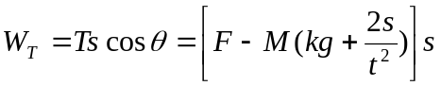 ⑥

【答案】⑴ ⑵ 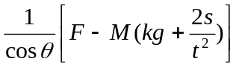
⑶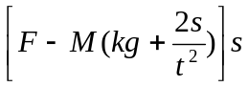

【类题拓展】牛顿第二定律的两种典型应用
1．已知物体的运动情况，要求推断物体的受力情况
处理方法：已知物体的运动情况，由运动学公式求出加速度，再根据牛顿第二定律就可以确定物体所受的合外力，由此推断物体受力情况。
2．已知物体的受力情况，要求确定物体的运动情况
处理方法：已知物体的受力情况，可以求出物体的合力，根据牛顿第二定律可以求出物体的加速度，在利用物体初始条件（初位置和初速度），根据运动学公式就可以求出物体的位移和速度。也就是确定了物体的运
动情况。
解两类问题的思路，可用下面的框图来表示：
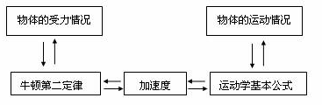
可见，加速度是连接“力”和“运动”的桥梁。
3.（2010·上海物理卷·T11）. 将一个物体以某一速度从地面竖直向上抛出，设物体在运动过程中所受空气阻力大小不变，则物体（ ）
（A）刚抛出时的速度最大 （B）在最高点的加速度为零
（C）上升时间大于下落时间 （D）上升时的加速度等于下落时的加速度
【命题立意】本题考查牛顿运动定律和运动学公式。
【思路点拨】物体在运动过程中所受空气阻力大小不变，但是受空气阻力的方向总与物体的速度方向相反
【规范解答】选A，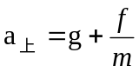，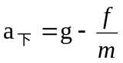，所以上升时的加速度大于下落时的加速度，D错误；根据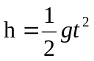，上升时间小于下落时间，C错误，B也错误.
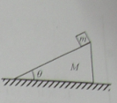
4.（2010·上海物理卷·T31）.（12分）倾角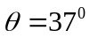，质量M=5kg的粗糙斜面位于水平地面上，质量m=2kg的木块置于斜面顶端，从静止开始匀加速下滑，经t=2s到达底端，运动路程L=4m,在此过程中斜面保持静止（），求：
（1）地面对斜面的摩擦力大小与方向；
（2）地面对斜面的支持力大小
（3）通过计算证明木块在此过程中满足动能定理。
【命题立意】考查整体法、隔离法以及动能定理
【思路点拨】根据运动公式，求出加速度，求出木块所受合外力，分别以木块和斜面为研究对象进进行受力分析，从而找到未知的力。
受力情况分析
运动情况分析
加速度

【规范解答】
对木块：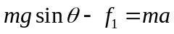，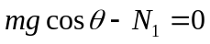
因为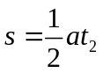，得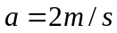
所以，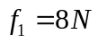，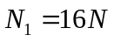
对斜面：设摩擦力f向左，则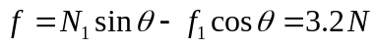，方向向左。
（如果设摩擦力f向右，则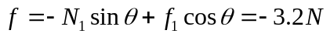，同样方向向左。）
（2）地面对斜面的支持力大小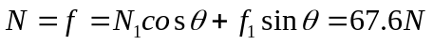
（3）木块受两个力做功。
重力做功：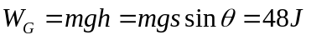
摩擦力做功：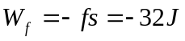
合力做功或外力对木块做的总功：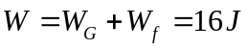
动能的变化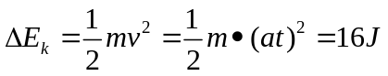
所以，合力做功或外力对木块做的总功等于动能的变化（增加），证毕。

